PROJEKTAS ,,SVEIKATA VISUS METUS 2023“
BALANDŽIO IŠŠŪKIS

JEIGU KIEKVIENAS ŠLUOTŲ TIES SAVOM DURIM, VISA GATVĖ BŪTŲ ŠVARI / SVEIKATAI PALANKI APLINKA

Palangos l.-d. ,,Ąžuoliukas“
,,Žiogelių“ grupės komanda
Mokytoja Jūratė Mikalajūnaitė

Sveikata ir švara – neatsiejami dalykai. Mūsų komanda ne tik draugiška, bet ir darbšti. Todėl atėjus pavasariui vis daugiau laiko skiriame savo kiemelio tvarkymui. Kiekvienas randa sau mėgstamą užsiėmimą. Leonui patinka kasti ir karučiu vežioti žemes, medžio ripkutes. Gabrieliui – grėbti smėliuką. Selina surinko paskutinius ledo gabalėlius ir sudėjo į karutį. Mergaitės smagiai konstravo pilį ir tiltelį iš medžio ripkučių. Dar smagiau buvo griauti ir vėl statyti. O tilteliu pereiti atidžiai ir neskubant. Darbščios rankytės, šaunūs vaikučiai. Štai tokia mūsų komanda. Linksmi, sportiški, nenuilstantys.

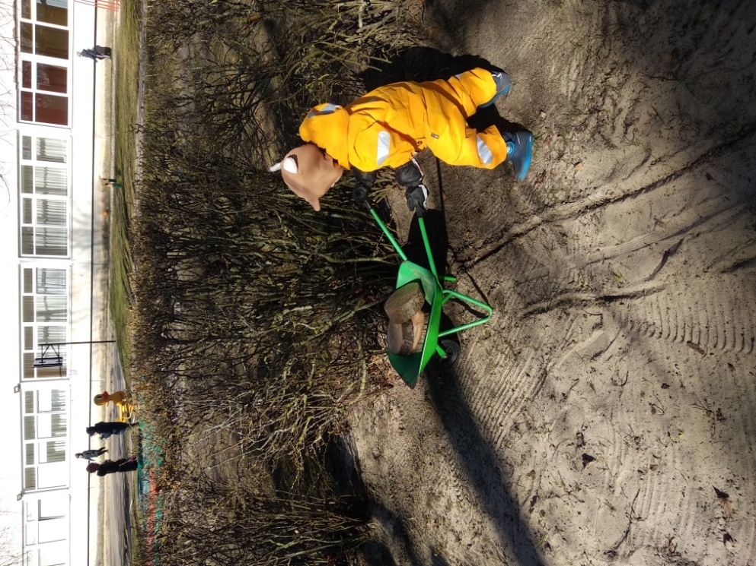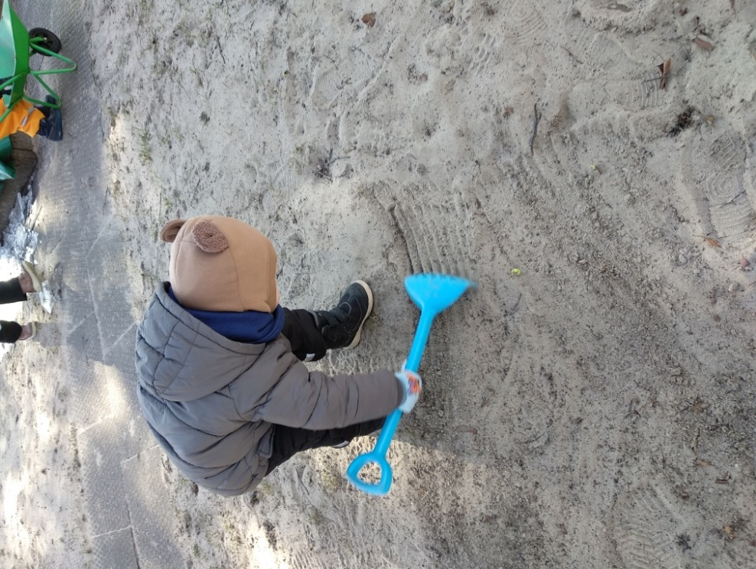

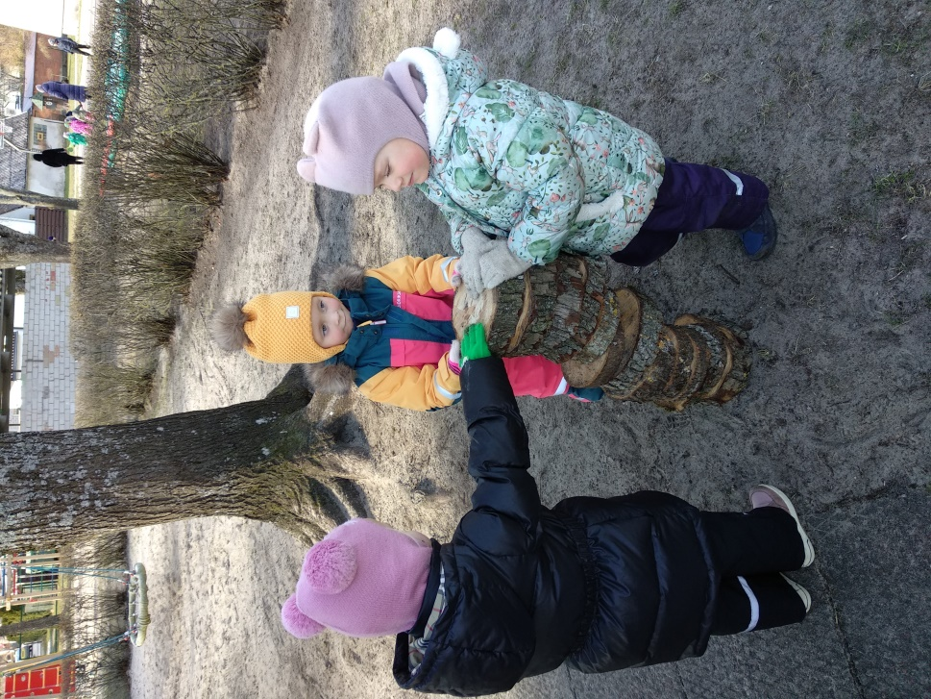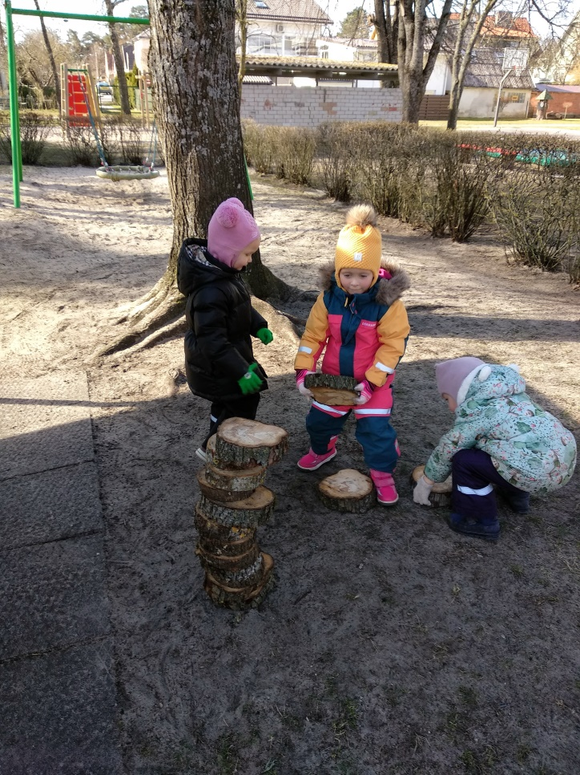

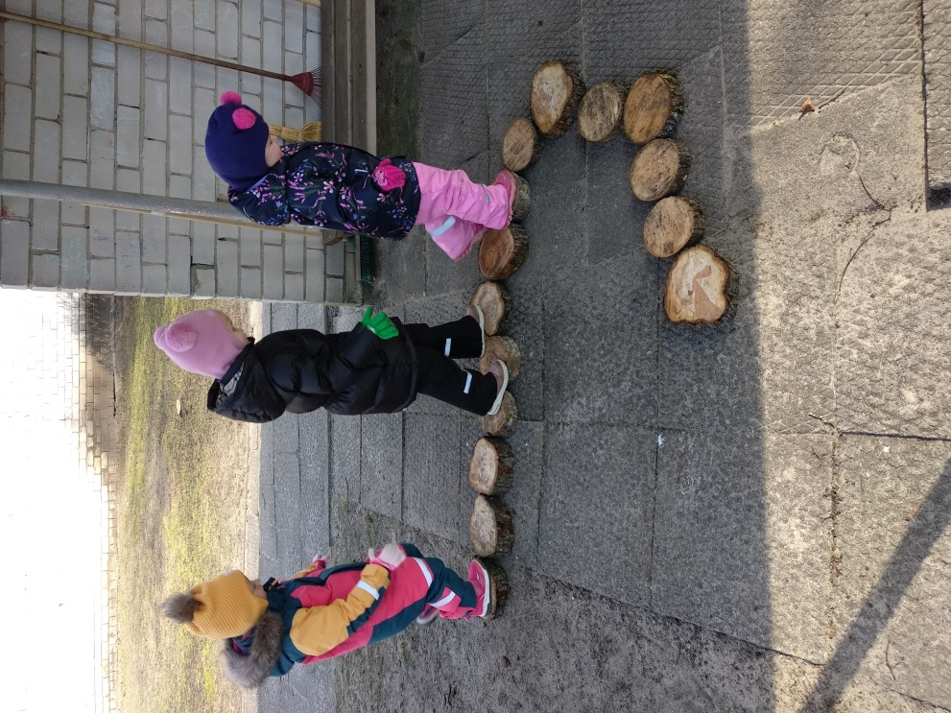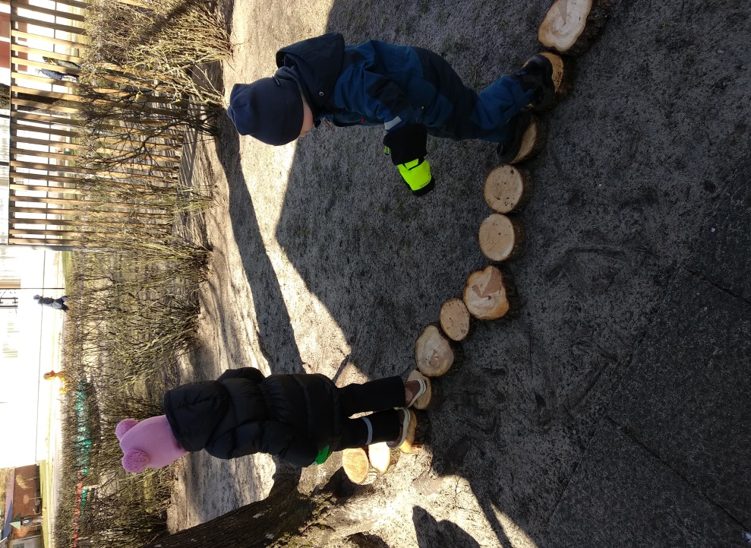

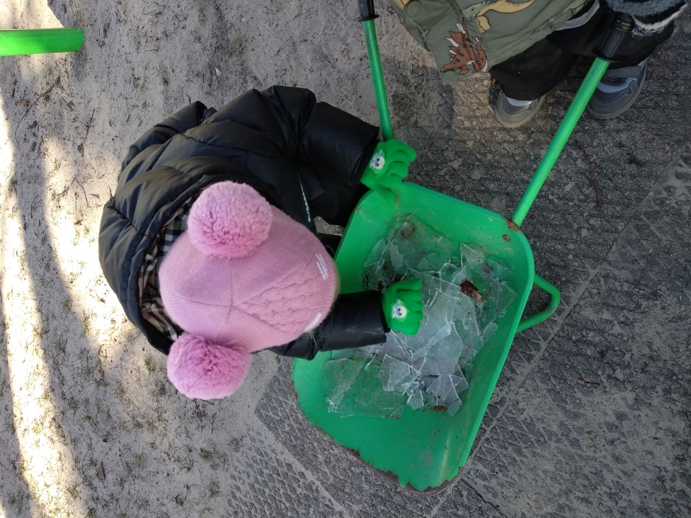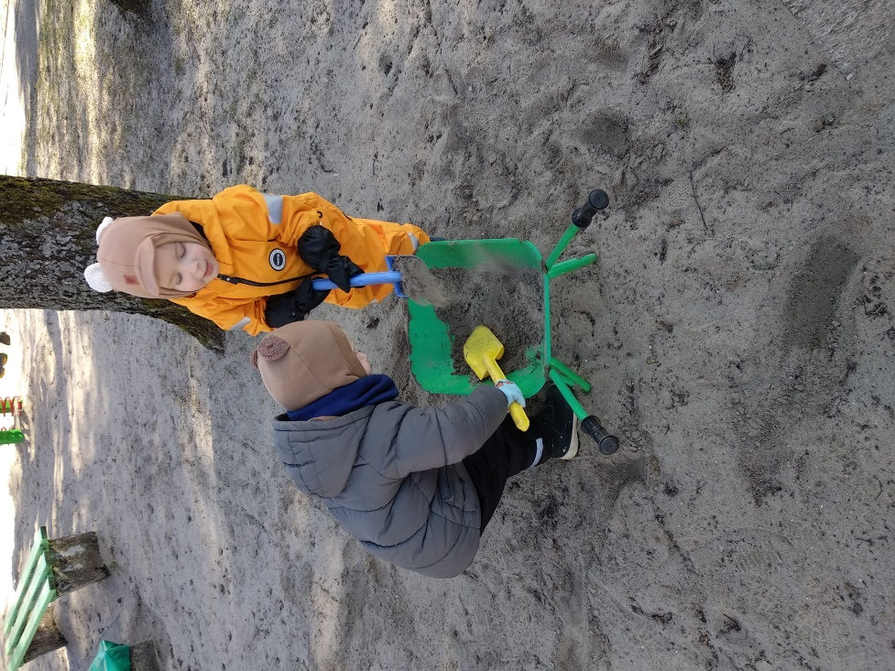

Kad būtų švari aplinka – svarbu jos neteršti. Todėl sugalvojome pasigaminti ekologišką automobiliuką, kuris saugos gamtą, važiuos ir džiugins vaikučius. Dėka darbščių rankyčių, didelė kartoninė dėžė netrukus tapo puikiu mūsų komandos automobiliu.

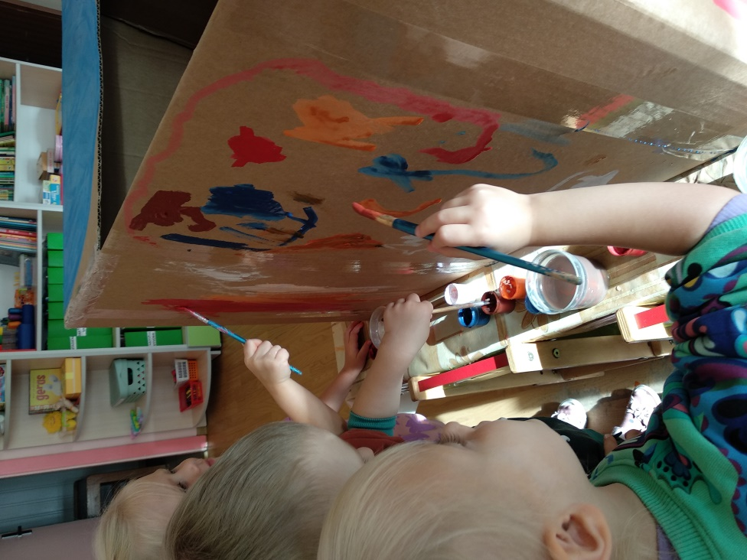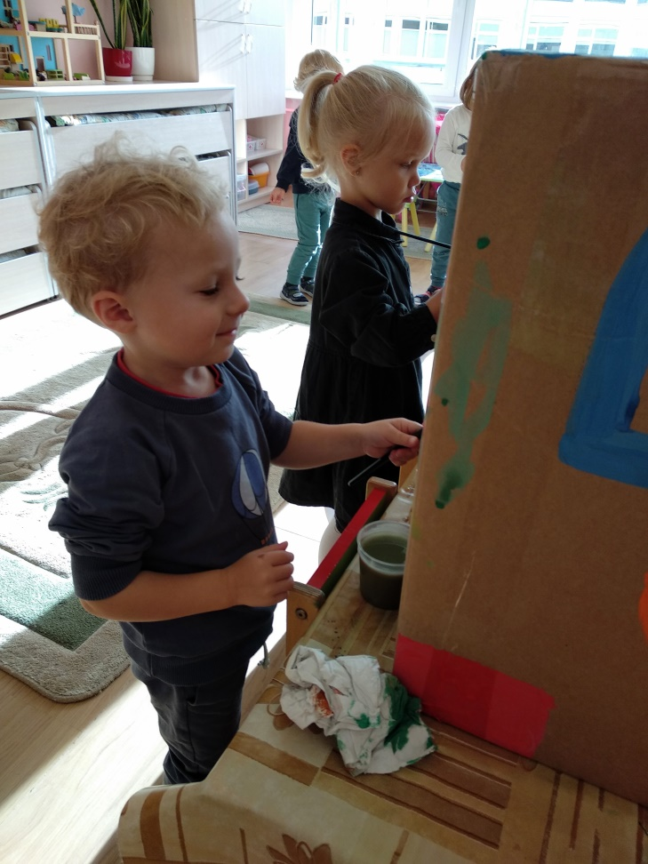

Smagu pasivažinėti naujuoju ekologišku automobiliuku su draugais. Lekiam su vėjeliu.

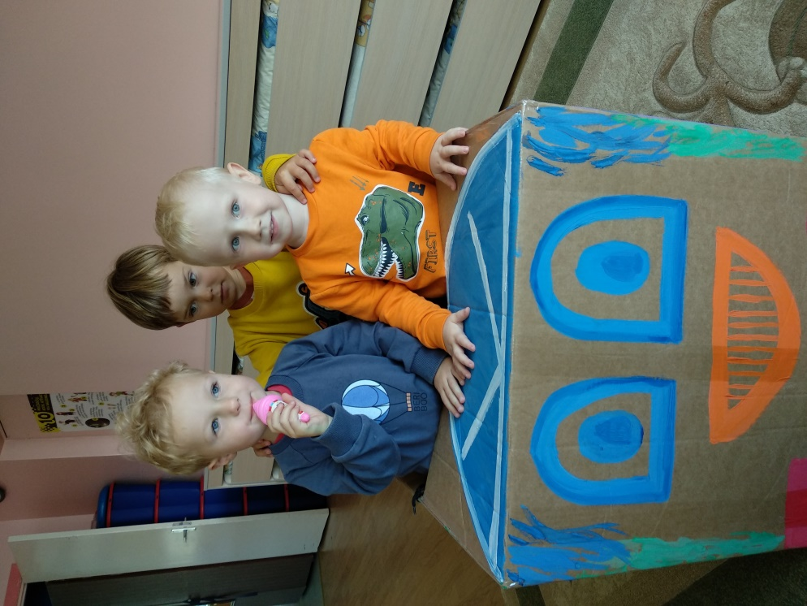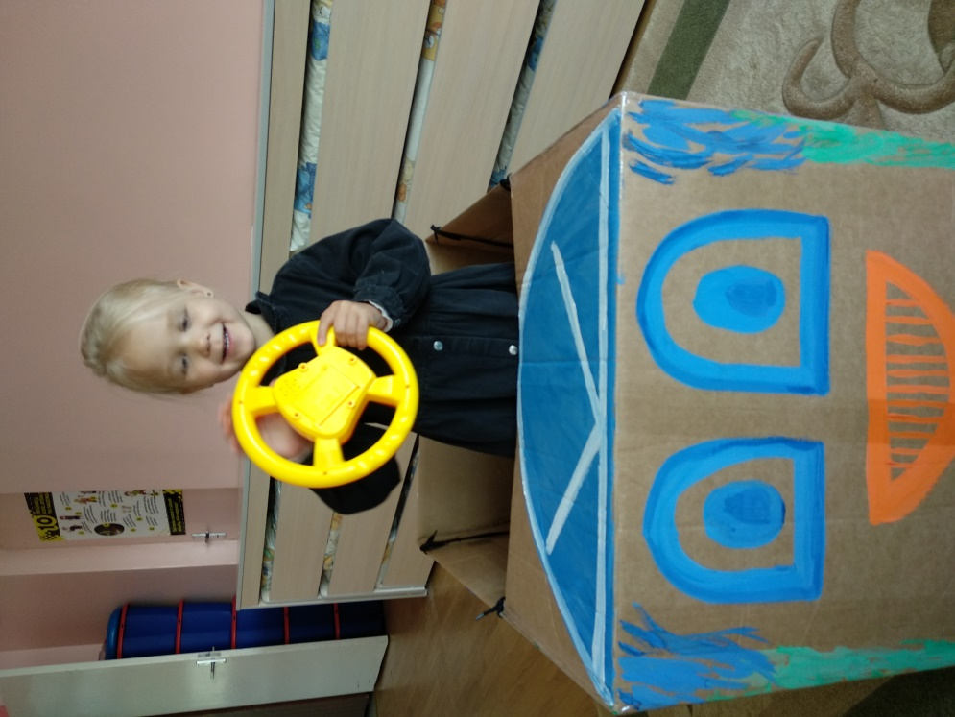

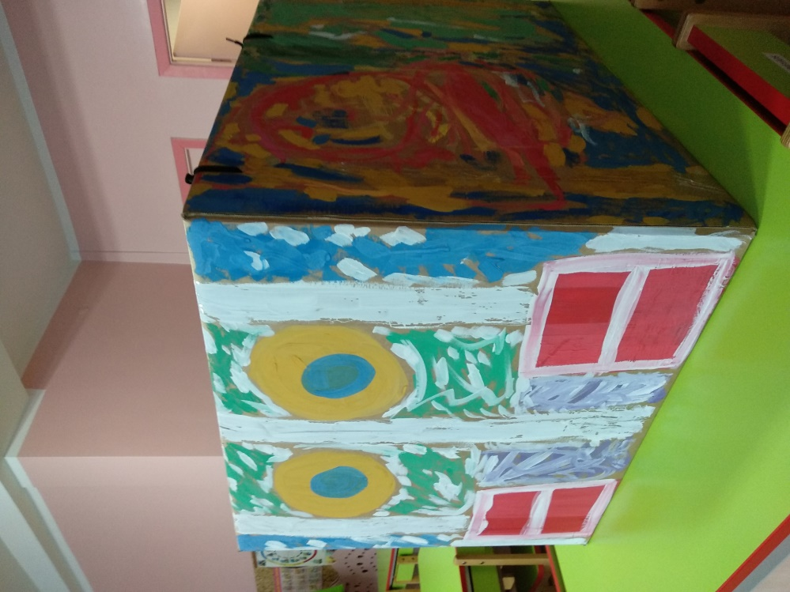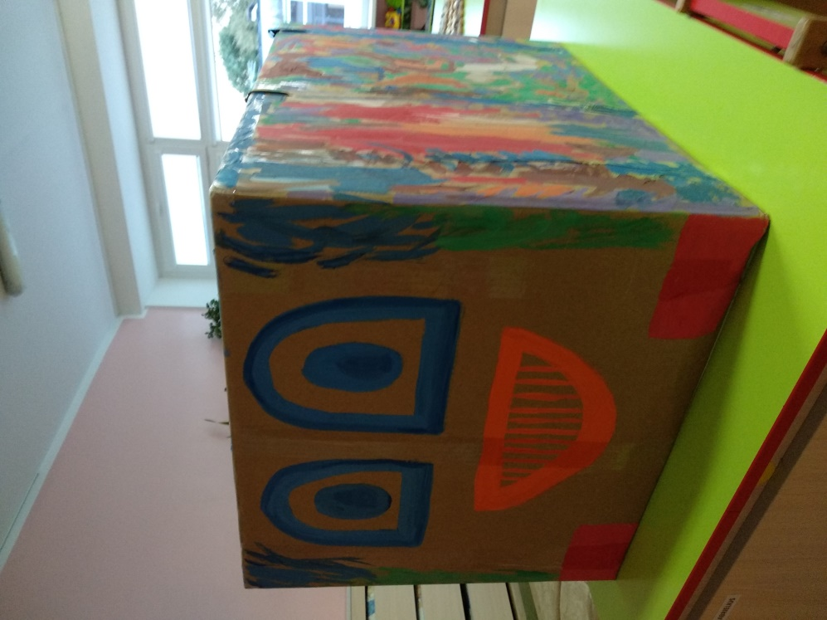

Gyvename prie Baltijos jūros ir gražaus tilto. Nusprendėme ir mes sukonstruoti tiltus per upelius, kurie įteka į jūrą. Kad poilsiautojams ir Palangos gyventojams nereikėtų šokinėti per upeliukus vaikštinėjant pakrante. Esame rūpestingi ir saugome gamtą.

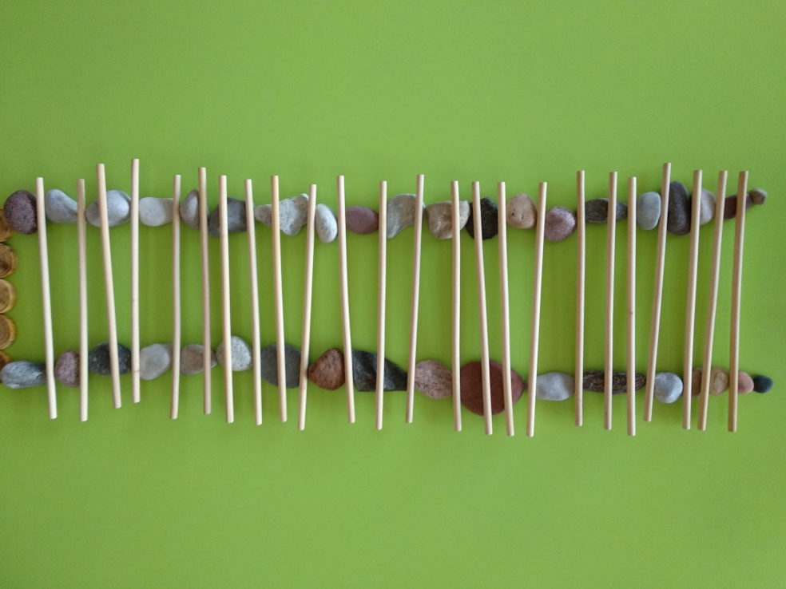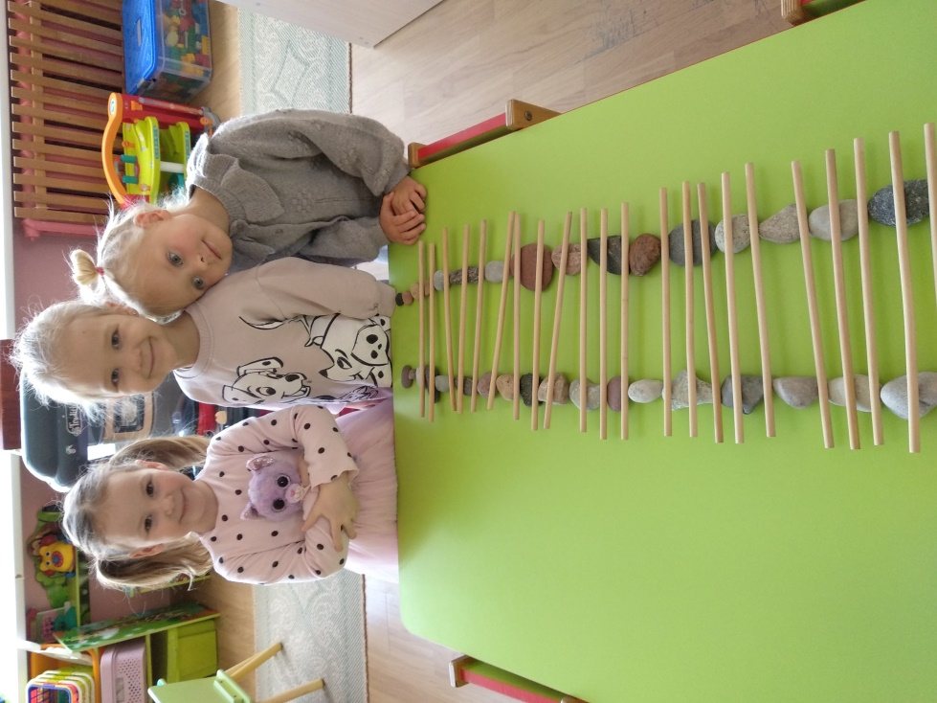

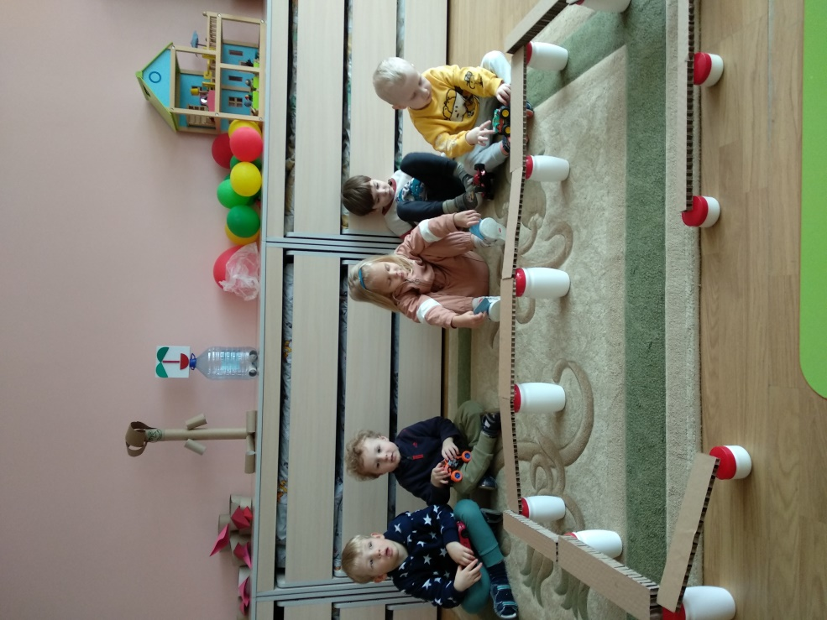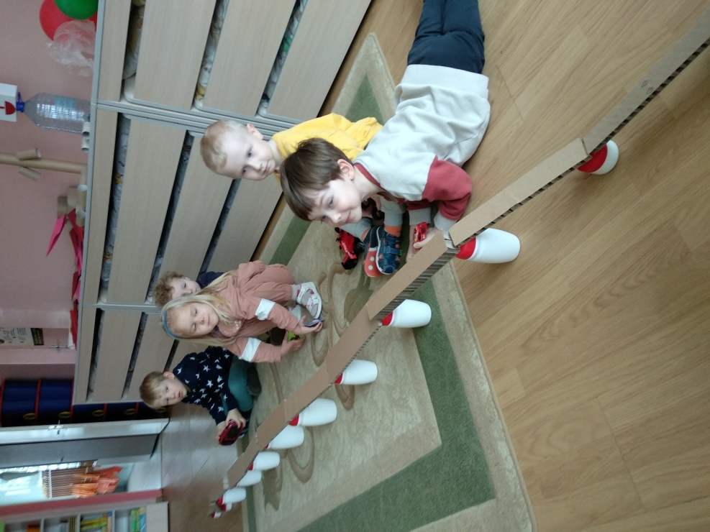

Kad gamta būtų švari, jos neteršiame ir rūpinamės, kad kiti to nedarytų. Todėl dažnai savo kūrybiniams darbeliams panaudojame antrines žaliavas. Esame Žemės draugai. Konstravome Gedimino pilį, įvairius statinius, tiltus, nykštukų namelį, robotukus. Netgi vardus sugalvojome. Susipažinkit – robotukas Vincukas ir jo draugė Gėlytė.

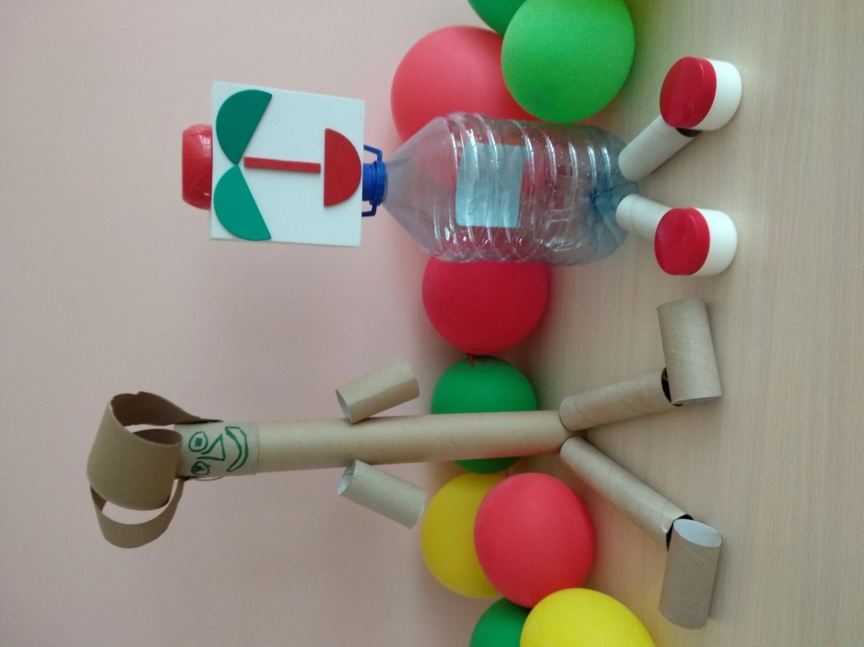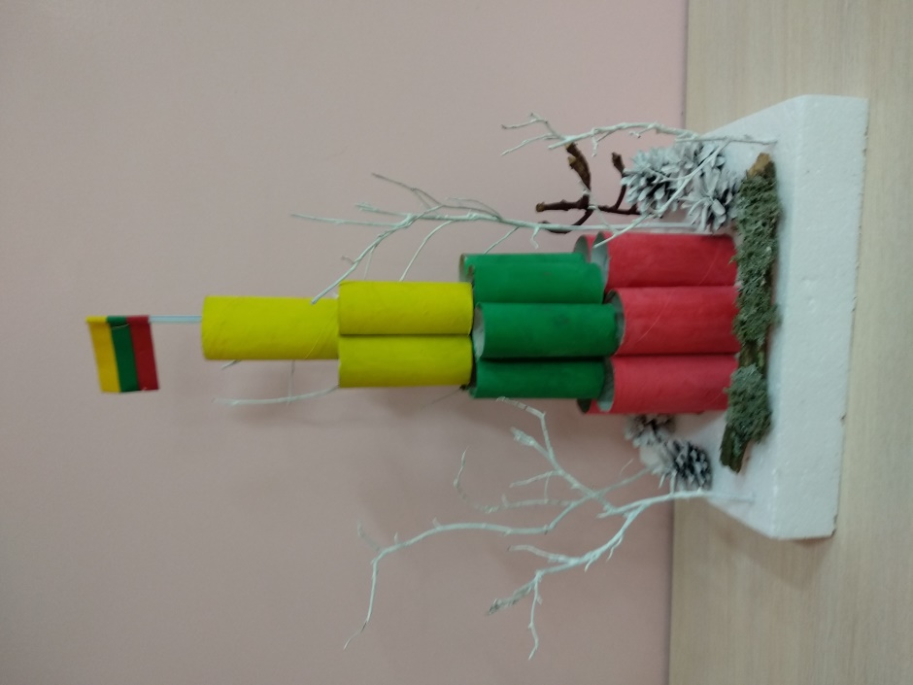

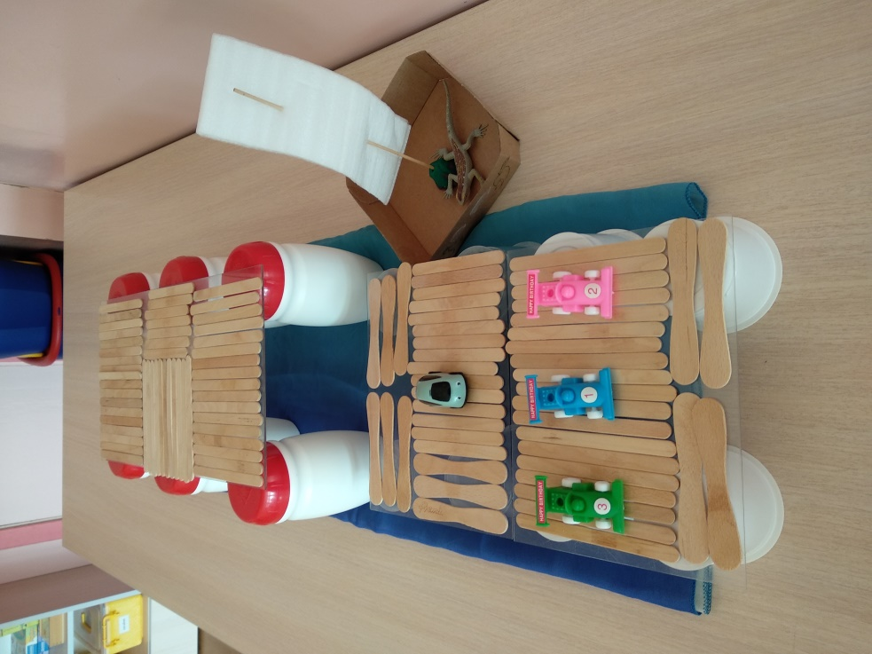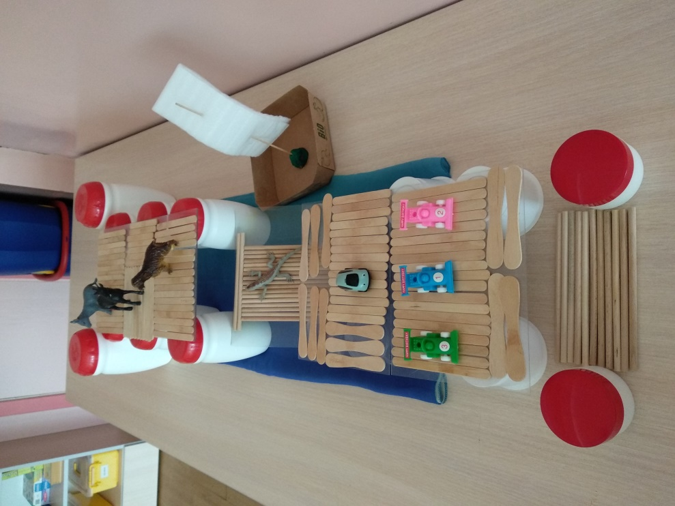
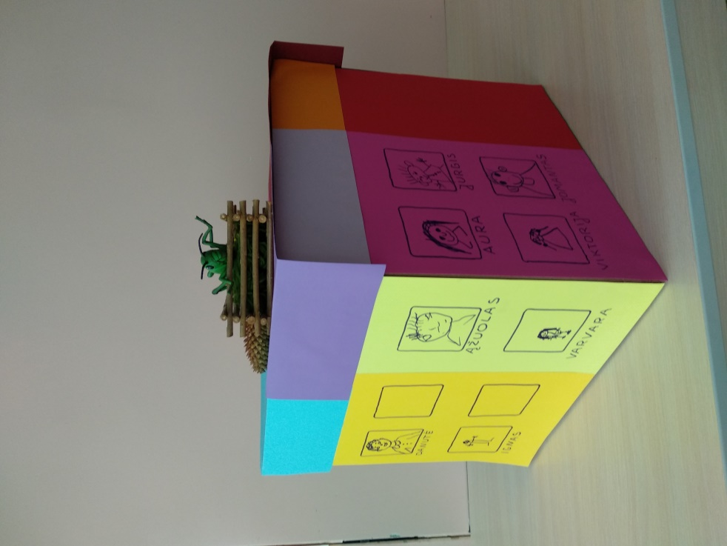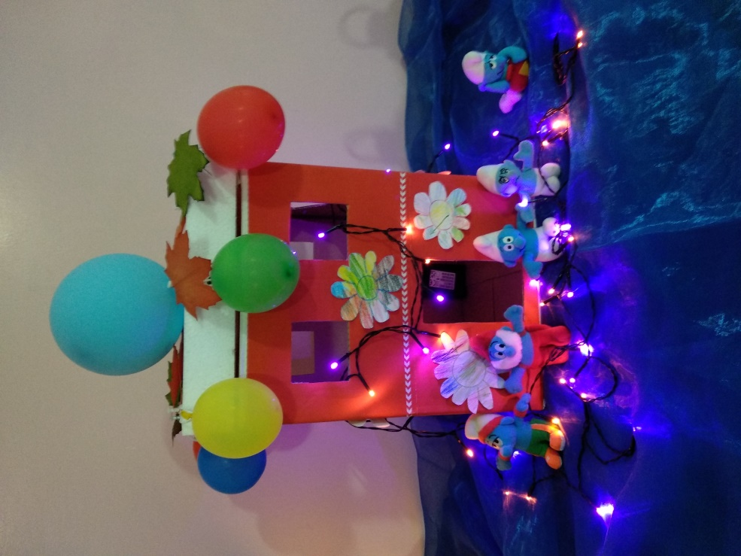

Esame sportiška ir sveikuoliška komanda. Nusprendėme dalyvauti respublikinėje sportinėje pramogoje ,,VELYKINIS KIŠKUČIŲ BĖGIMAS - 2023“. Atlikome Kiškučių mankštą, apšilome. Kartu dalyvavo ir vaikų žaisliukai – pliušiniai kiškučiai.

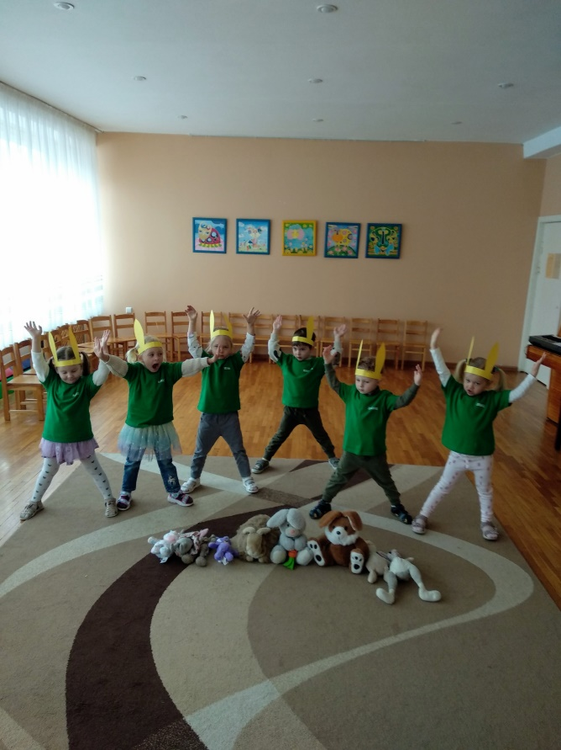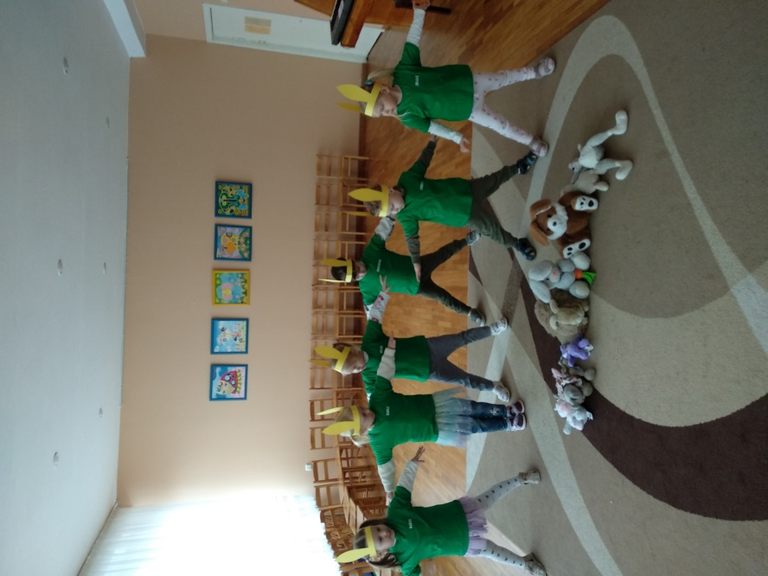
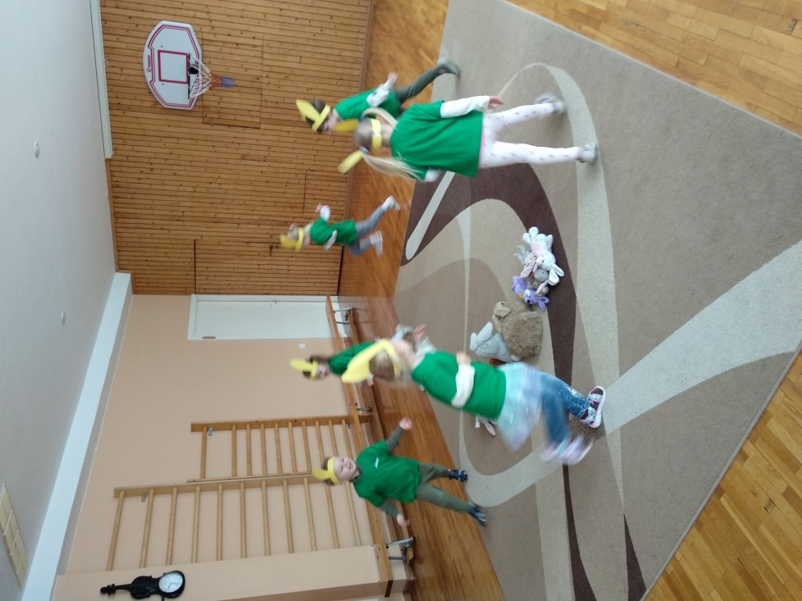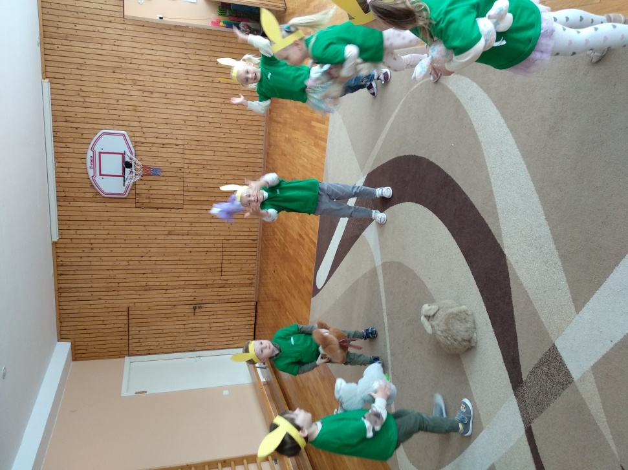

Dienelę pradėjome Kiškučių pusryčiais – gardžia košyte. Juk reikia pasistiprinti. Kartu su žaisliniais draugais kiškučiais ėjome į relaksacijos kambarį pasimėgauti ramybe ir susikaupti. O lauko kiemelyje išbandėme jėgas bėgimo takelyje. Buvo smagu ir linksma.

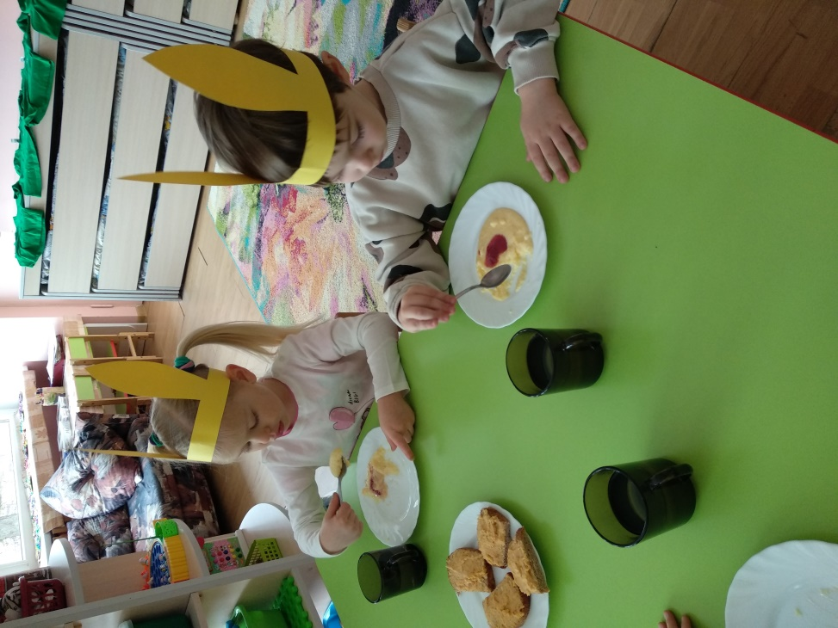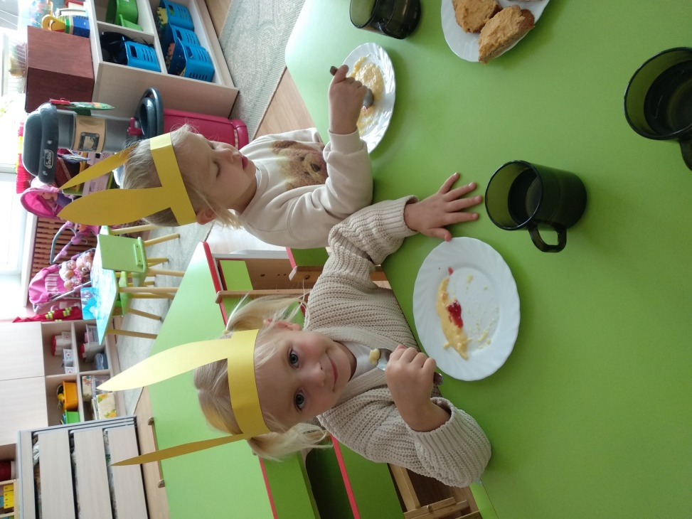

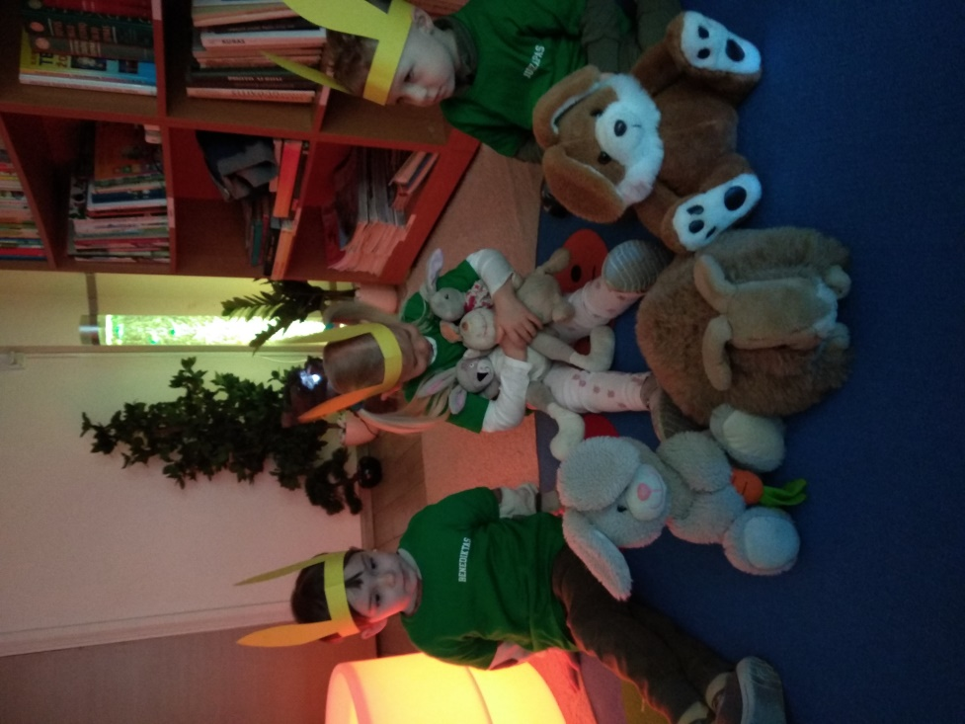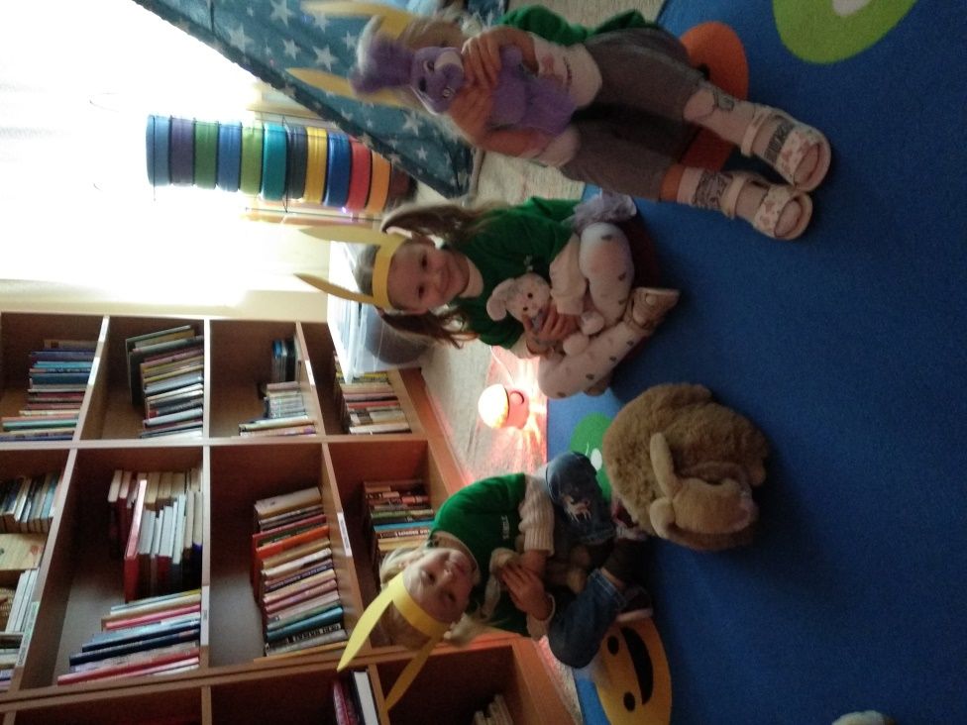

STARTAS. Mūsų komanda pasiruošusi Velykiniam Kiškučių bėgimui (daugiau akimirkų iš bėgimo takelio video medžiagoje).

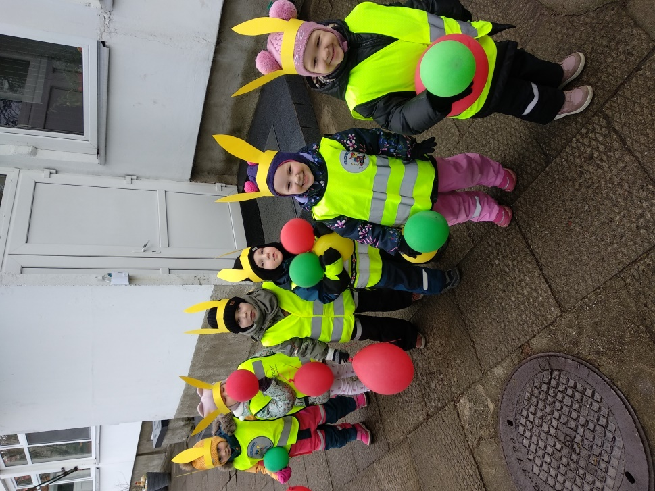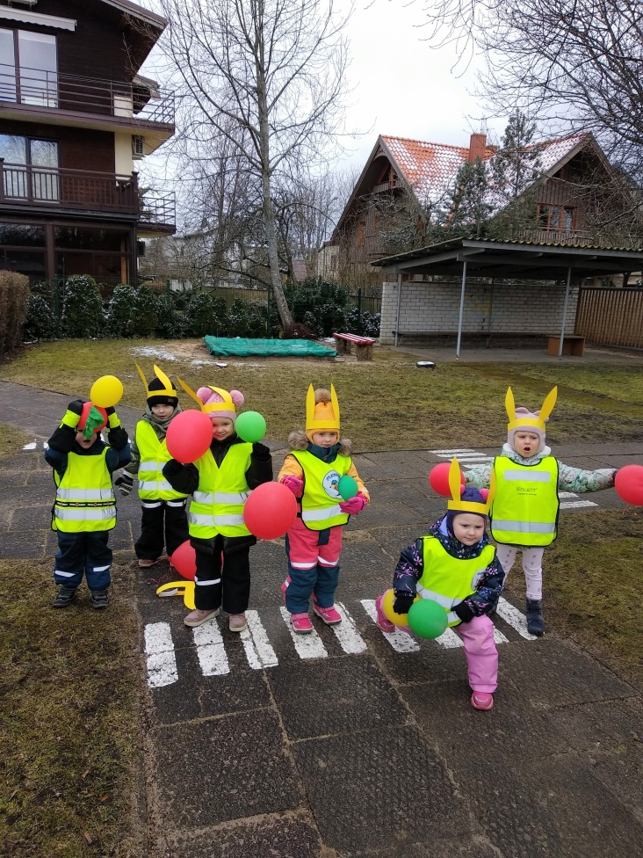

Pašvietė saulutė. Nusprendėme susitvarkyti savo kiemelį. Čiupome į rankas vaikiškus grėbliukus. Smagu darbuotis draugų būryje. O kiek dar įdomių dalykų radome pavasarinėje žolytėje ir smėliuke. Mes ne tik darbštūs, bet ir smalsūs tyrinėtojai.

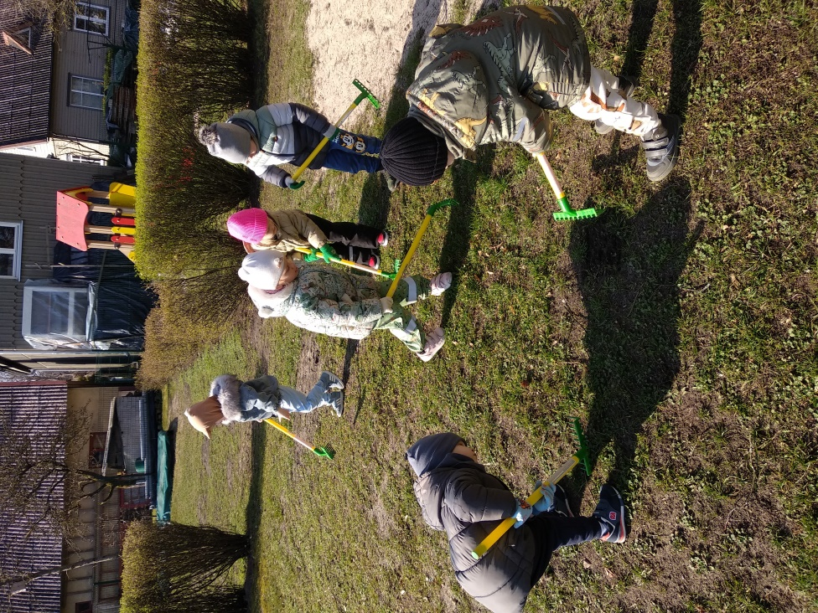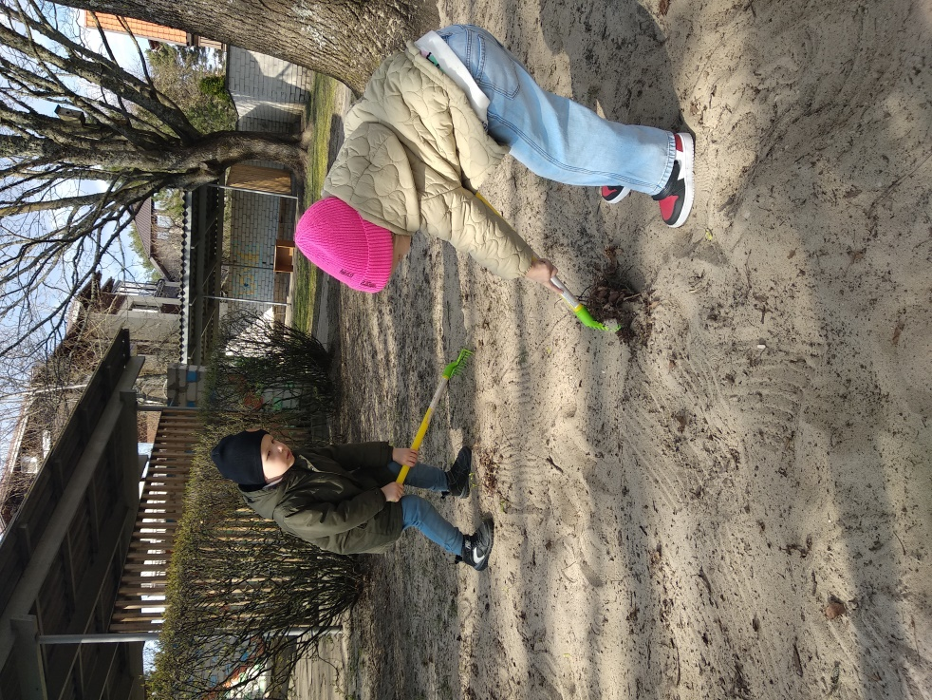

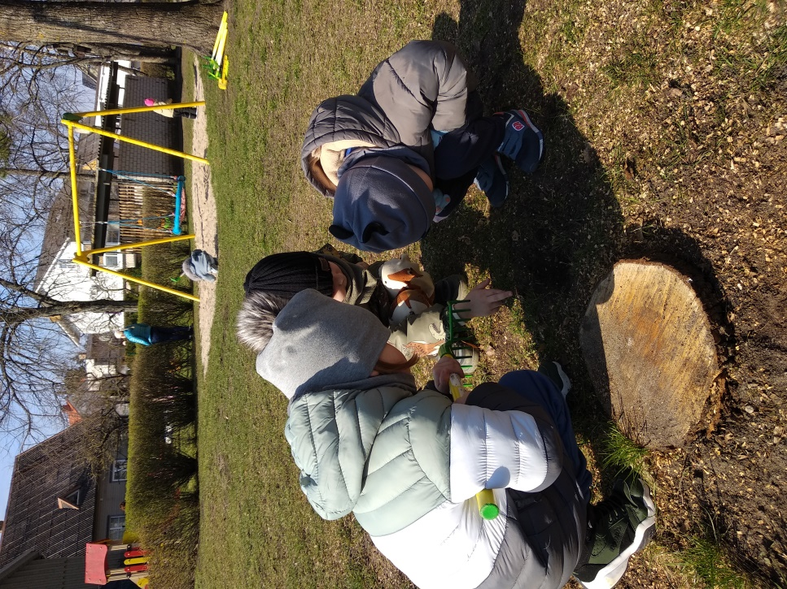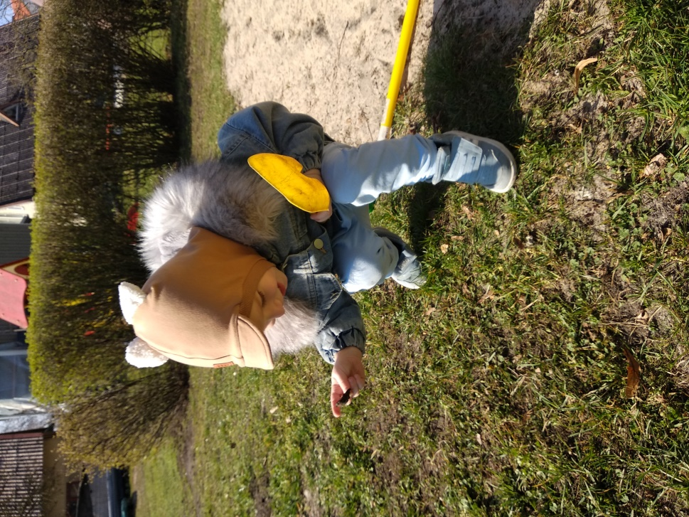

Kiemelyje šventėme mažųjų Velykėles ir ridenome margučius. Rinkome margutį čempioną. Smagus užsiėmimas.

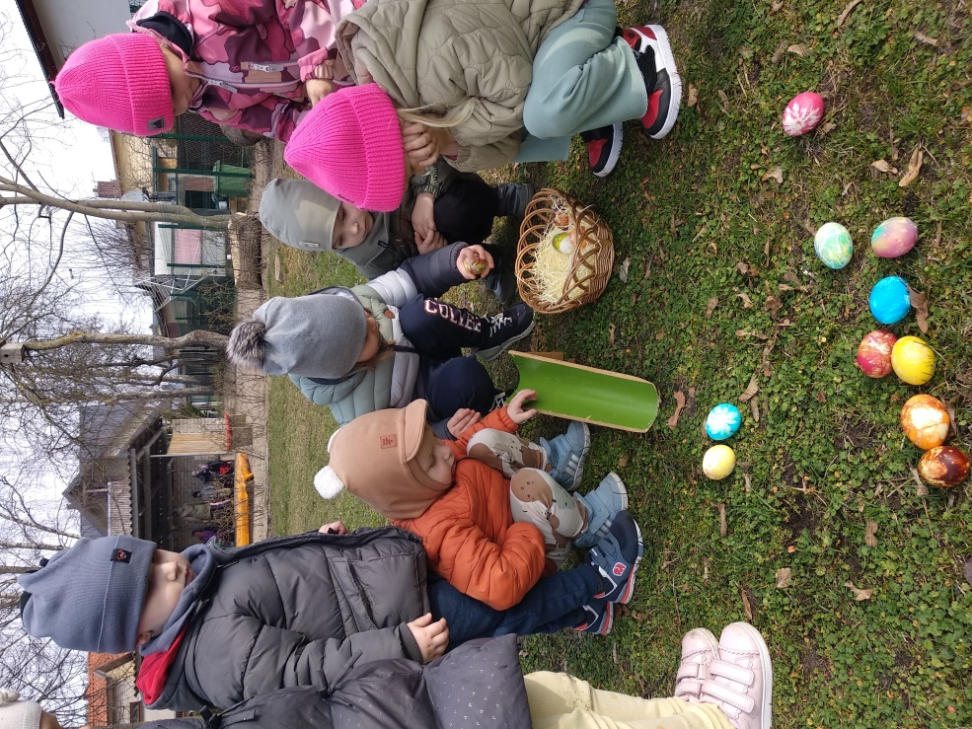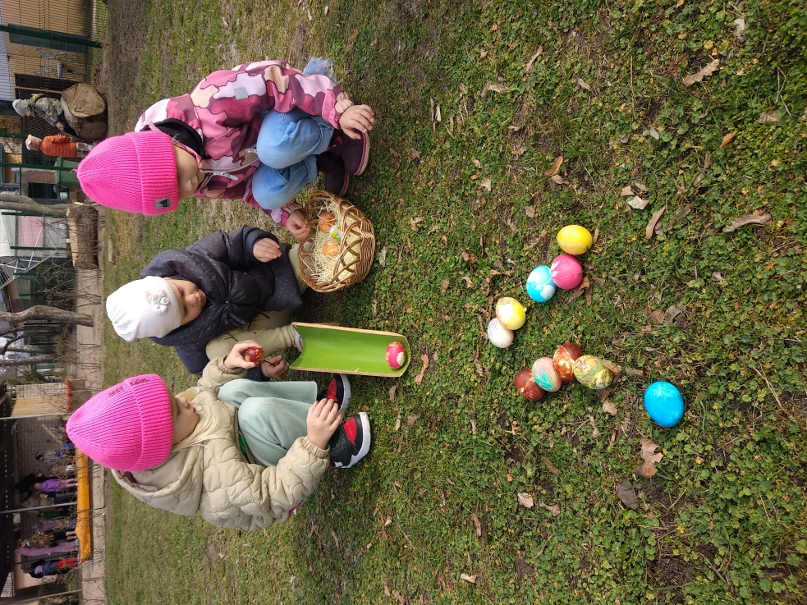

Štai tokie mūsų komandos kasdieniai darbai ir pramogos. Mėgstame švarą ir tvarką. Esame darbštūs ir pareigingi. Rūpinamės gamta. Stebime ir tyrinėjame. Atrandame ir nustembame. Mylime savo žemę.
Turime puikų receptą. Galime juo pasidalinti. Kad visi žaisliukai sugrįžtų į savo lentynas ir grupėje bei lauko kiemelyje visada būtų švaru ir tvarkinga, tereikia paskambinti varpeliu ir padainuoti paprastus dainelės žodžius.

KIEKVIENAS ŽAISLAS TURI SAVO VIETĄ
VIETĄ NUMYLĖTĄ

Ir nutinka stebuklas. Darbščios vaikučių rankytės tuoj pat ima tvarkytis. O mokytoja visuomet padeda. Nes suaugęs turi rodyti vaikams gerą pavyzdį. Todėl mūsų komanda labai draugiška ir vieninga. Mes stipri šeima.
Siunčiame visiems pavasariškus linkėjimus nuo jūros ir žuvėdrų. Būkit sveiki ir iki kito susitikimo.

